Công ty ABC yêu cầu viết trang web hỗ trợ quản lý bán hàng cho hệ thống hiện tại. Công ty bao gồm nhiều nhân viên, mỗi nhân viên bao gồm các thông tin như: mã nhân viên, họ tên, email, ngày sinh. Mỗi nhân viên trong công ty được phân biệt với nhau thông qua mã nhân viên. Nhân viên được phép đăng các sản phẩm lên hệ thống với các thông tin như: mã sản phẩm, tên sản phẩm, giá, và nhiều link hình ảnh mô tả cho sản phẩm đó. Bên cạnh đó, công ty còn áp dụng nhiều chính sách cho mỗi sản phẩm. Mỗi chính sách được quản lý bởi 1 người quản lý với các thông tin sau: mô tả, tỉ lệ giảm giá, tên chính sách, mã chính sách, thời gian bắt đầu, thời gian kết thúc. Mỗi chính sách được xác định bởi mã chính sách. Ngoài ra, người quản lý cũng là một nhân viên bình thường của công ty đồng thời có thêm các thông tin như: thâm niên, chức vụ. Khách hàng được lưu trữ thông tin trong hệ thống với các thông tin như: mã khách hàng, họ tên. Trong đó, mã khách hàng dùng để phân biệt các khách hàng trong cùng công ty. Mỗi khách hàng chỉ được phép mua sản phẩm sau khi đã áp dụng chính sách trên sản phẩm đó. Mỗi sản phẩm có thể áp dụng nhiều chính sách khác nhau và mỗi chính sách có thể áp dụng cho nhiều sản phẩm. Thông tin mua hàng của khách hàng được lưu trữ trong đơn hàng với các thông tin như mã đơn hàng, ngày đặt. Trong đó, mã đơn hàng chỉ dùng để phân biệt với các đơn hàng khác của cùng khách hàng đó. Mỗi đơn hàng bao gồm nhiều sản phẩm (sau khi đã áp dụng chính sách) với số lượng và giá cuối cùng được bán cho khách hàng.

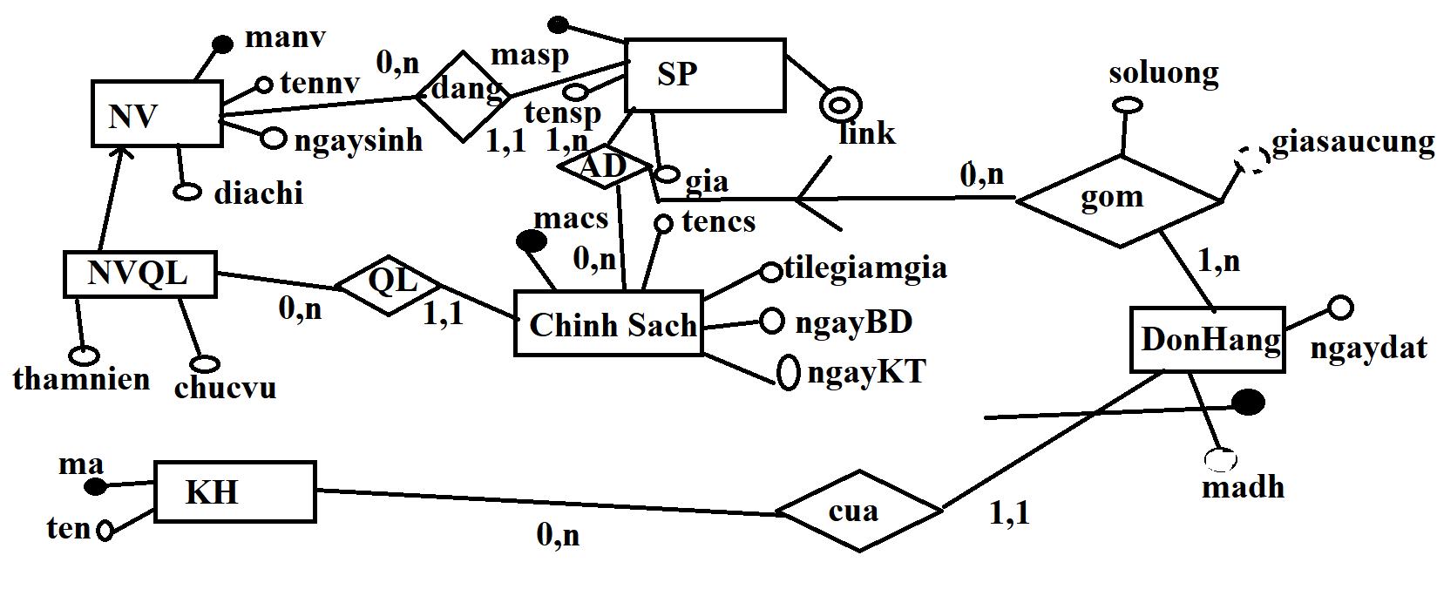

Quy trình kháms bệnh của bệnh viện diễn ra như sau:

Nếu bệnh nhân đến khám lần đầu, nhân viên tiếp nhận sẽ lập **hồ sơ bệnh nhân** gồm *mã số BN duy nhất, họ tên, ngày tháng năm sinh, địa chỉ, giới tính, điện thoại* và thông tin **bảo hiểm y tế** nếu có (*số thẻ bảo hiểm và ngày hết hạn*) . Sau đó, dựa vào tình trạng sơ bộ của bệnh nhân, nhân viên tiếp nhận sẽ lập **bệnh án** bao gồm tên bệnh nhân*, sinh nam, ngày khám, số phòng khám, số thứ tự.* Số thứ tự là duy nhất cho một phòng khám trong một ngày. **Bác sĩ** phòng khám sẽ gọi điện cho bệnh nhân theo số thứ tự đã được cấp phát. Nếu bệnh nhân được bác sĩ yêu cầu thực hiện các dịch vụ (X-RAY, xét nghiệm máu, siêu âm…), bác sĩ sẽ ghi **phiếu yêu cầu dịch vụ** bao gồm *mã phiếu* và các dịch vụ mà bệnh nhân phải tiến hành. Lưu ý rằng mã phiếu được sử dụng để xác định duy nhất một phiếu yêu cầu dịch vụ trong một bệnh án. Tiếp theo, người bệnh mang yêu cầu dịch vụ đến phòng dịch vụ để tiến hành các dịch vụ. Sau khi có **các phiếu kết quả dịch vụ** của các dịch vụ mà BS đã yêu cầu, bệnh nhân mang kết quả này đến gặp bác sĩ. Dựa trên kết quả dịch vụ, bác sĩ có thể yêu cầu người bệnh thực hiện thêm một số dịch vụ. Sau khi có kết quả dịch vụ đầy đủ, bác sĩ sẽ tiến hành chẩn đoán và ghi chú chẩn đoán này vào bệnh án.

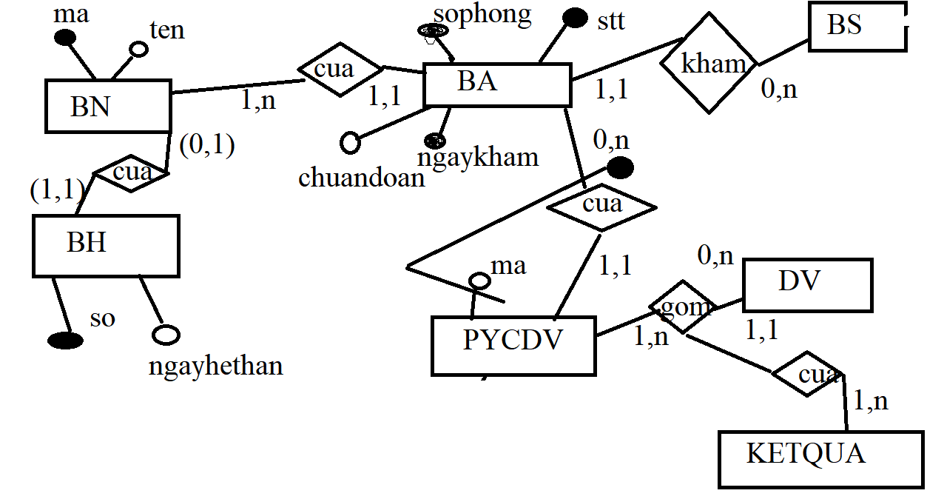

Siêu thị có nhiều loại hàng hóa. Mỗi loại hàng gồm mã duy nhất, tên loại hàng. Mỗi loại hàng có nhiều hàng hóa. Hàng hóa bao gồm mã hàng hóa, tên hàng hóa, lượng tồn, giá hiện thời. Trong đó mã hàng hóa chỉ phân biệt trong cùng 1 loại hàng. Thông tin mua hàng của khách hàng sẽ nằm trong hóa đơn. Hóa đơn gồm có tên khách hàng, ngày mua, tổng tiền, danh sách các mặt hàng cùng với số lượng, đơn giá của chúng. Ngoài ra, các hóa đơn của cùng 1 khách hàng sẽ được định danh thông qua mã hóa đơn. Cần lưu thông tin khách hàng như sau mã khách hàng duy nhất, tên khách hàng, đia chỉ. Nếu khách hàng yêu cầu thì nhân viên siêu thi sẽ giao hàng. Khi giao hàng cần ghi nhận sản phẩm nào đã được giao, thời gian giao va nhân viên nào giao. Nếu hóa đơn có nhiều hàng thì cho phép giao nhiều lần.

